室内声环境分析报告
公共建筑

工程名称 | 南街活动中心
设计编号
建设单位
设计单位
设 计 人
审 核 人
审 定 人
设计日期 | 2024年12月28日

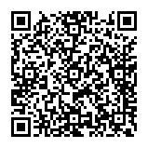

采用软件 | 建筑声环境SEDU2024
软件版本 | 20240430(SP1)
研发单位 | 北京绿建软件股份有限公司
正版授权码 | T16627393710
目 录

1 建筑概况 1
2 评价依据 1
3 标准要求 1
4 计算方法 2
5 建筑外部噪声源传播至主要功能房间室内的噪声 3
5.1 建筑外部噪声源 4
5.2 构件空气声隔声 4
5.3 房间总吸声量计算 5
5.4 组合墙空气声隔声量计算 6
5.4.1 组合墙有效隔声量 6
5.4.2 组合墙隔声单值评价量、频谱修正量 7
5.4.3 缝隙对组合墙隔声量的影响 8
5.4.4 组合墙隔声量计算过程 8
5.5 建筑外部噪声传到室内的噪声级计算 10
5.6 小结 10
6 建筑内部设备传播至主要功能房间室内的噪声 11
6.1 本房间内噪声源的影响 11
6.2 相邻房间设备噪声的影响 12
6.3 叠加噪声值 13
6.4 小结 13
7 结论 13
8 附录：室内噪声级详表 15
8.1 建筑物外部噪声源 15
8.2 建筑物内部建筑设备 15

建筑概况
工程名称 | 南街活动中心
建筑面积(m²) | 地上1473 地下0
建筑层数 | 地上2 地下0
建筑高度（m） | 12.2
北向角度（°） | 90
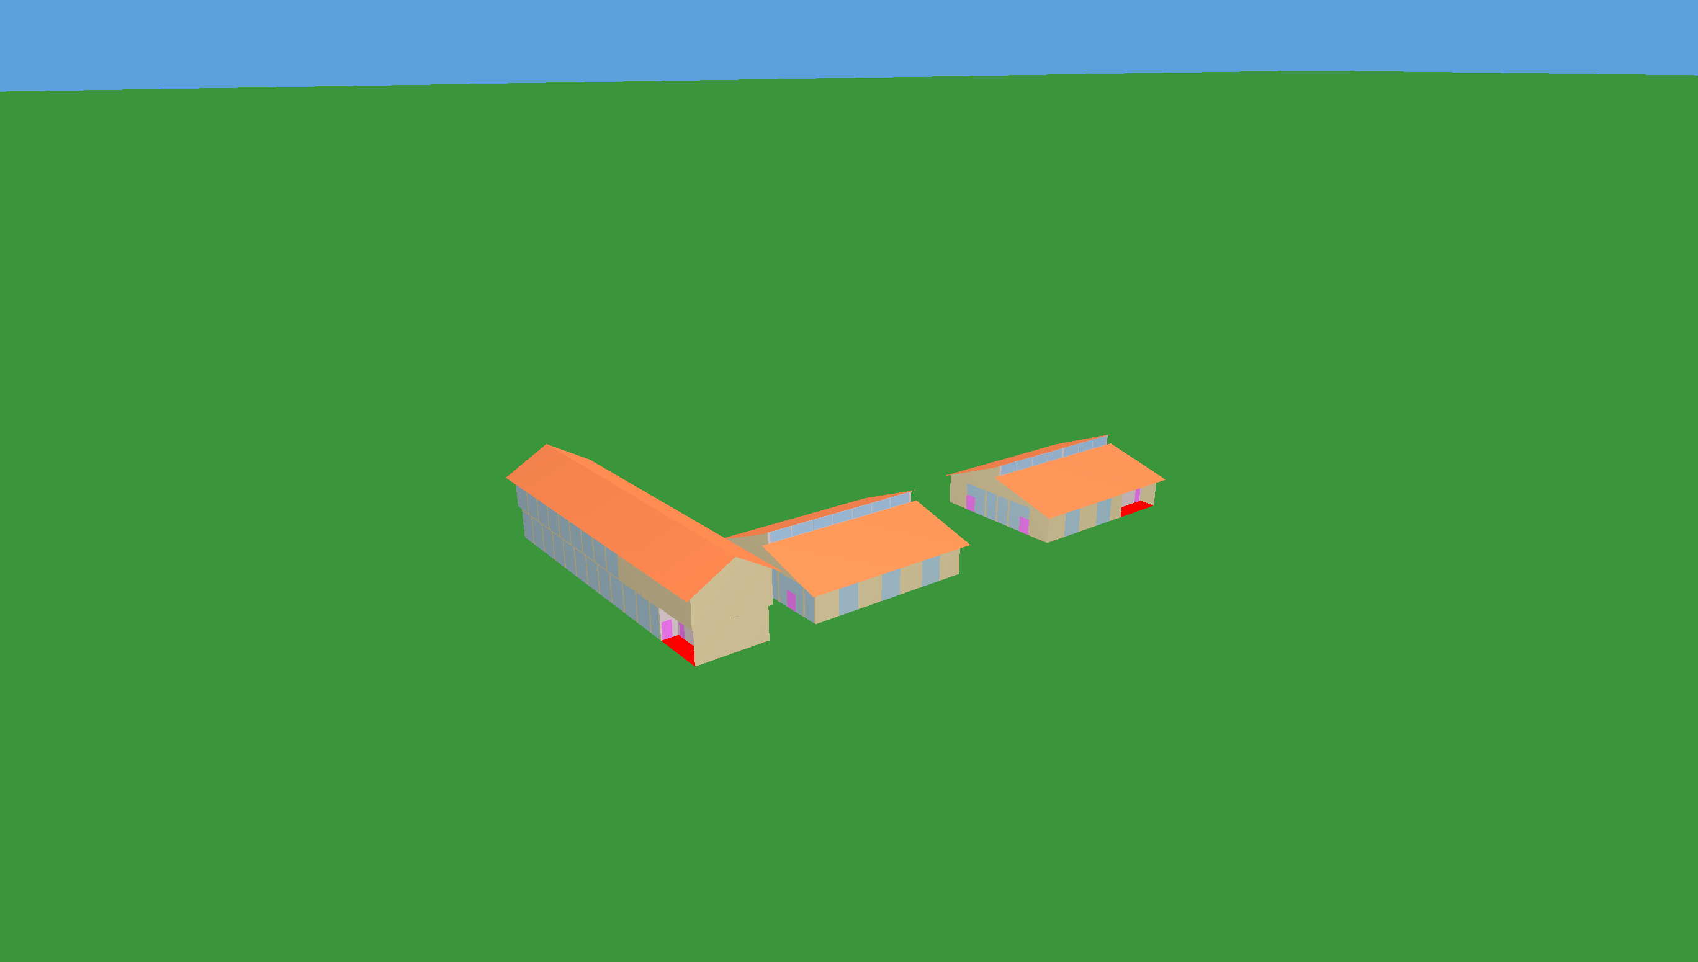
图1-1 建筑模型

评价依据
- 《建筑环境通用规范》GB 55016-2021
- 《民用建筑隔声设计规范》GB 50118-2010
- 《建筑隔声评价标准》GB/T 50121-2005
- 《绿色建筑评价标准》GB/T 50378-2019
- 《绿色建筑评价技术细则》2019
- 《建筑声学设计手册》
- 《建筑隔声设计—空气声隔声技术》
- 《民用建筑绿色性能计算标准》JGJ/T 449-2018

标准要求
《建筑环境通用规范》GB 55016-2021对建筑声环境噪声限值提出强制性要求：
2.1.3 建筑物外部噪声源传播至主要功能房间室内的噪声限值及适用条件应符合下列规定：
1建筑物外部噪声源传播至主要功能房间室内的噪声限值应符合表2.1.3的规定；
表2.1.3 建筑物外部噪声源传播至主要功能房间室内的噪声限值
房间的使用功能 | 噪声限制（等效声级L_{Aeq,T} , dB）
房间的使用功能 | 昼间 | 夜间
睡眠 | 40 | 30
日常生活 | 40
阅读、自学、思考 | 35
教学、医疗、办公、会议 | 40
注：1当建筑位于2类、3类、4类声环境功能区时，噪声限值可放宽5dB；
2夜间噪声限值应为夜间8h连续测得的等效声级L_{Aeq,8h}；
3当1h等效声级L_{Aeq,1h}能代表整个时段噪声水平时，测量时段可为1h。
2 噪声限值应为关闭门窗状态下的限值；
3 昼间时段为6h-22h，夜间时间为22h-6h。当昼间，夜间的划分当地另有规定时，应按其规定。
2.1.4 建筑物内部建筑设备传播至主要功能房间室内的噪声限值应符合下列规定。
表2.1.4 建筑物内部建筑设备传播至主要功能房间室内的噪声限值
房间的使用功能 | 噪声限制（等效声级L_{Aeq，T} , dB）
睡眠 | 33
日常生活 | 40
阅读、自学、思考 | 40
教学、医疗、办公、会议 | 45
人员密集的公共空间 | 55

计算方法
室内噪声主要受建筑周围环境噪声源、室内声源以及建筑构件隔声性能的影响。室内噪声级的主要由两部分构成：一方面是室外噪声通过外墙组合墙传到室内的部分，另一方面是建筑内部声源的影响。
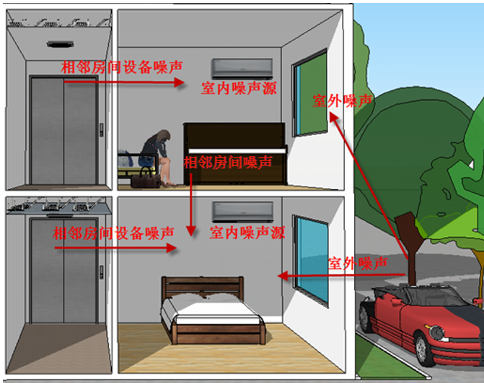
图4-1室内噪声声源传播示意图
本报告对目标建筑室内声环境进行计算分析，首先计算整栋建筑每个房间接收到的噪声值，筛选出项目中不同使用功能房间接收到的噪声值，包含室外传到室内主要功能房间的噪声值、建筑内部传到主要功能房间的噪声值两部分，并分别对照标准要求进行评价。

建筑外部噪声源传播至主要功能房间室内的噪声
对整栋建筑声环境进行计算分析，以典型房间1039房间,房间类型[普通办公室]为例，进行建筑外部噪声源传播至主要功能房间的逐步计算说明。典型房间所处位置如下图所示：
图5-1 典型房间楼层平面图

建筑外部噪声源
建筑外部噪声即环境噪声，一般指交通运输、社会生活、工业生产中所产生的干扰周围生活环境的声音。室外环境噪声多来自于交通噪声，通过室外场地噪声分析可知本建筑外部噪源为：昼间为55dB(A)， 夜间为45dB(A)。

构件空气声隔声
构件隔声性能与构造的材料和做法息息相关。构件采用的工程材料和构造做法决定了构件的面密度，而面密度直接决定了墙体的隔声性能。对于轻质隔声墙板来说，虽然面密度较低，但构造中空气层、填充的吸声材料等因素都会使得构件隔声性能大大提升。
表5.1 典型房间围护结构材料清单
构件 | 材料 | 厚度(mm) | 密度(kg/m³) | 面密度(kg/m²) | 总面密度(kg/m²)
外墙 | 岩棉板（涂料饰面） | 20 | 160 | 3 | 300
外墙 | 抹面砂浆（敷设耐碱玻纤网格布一层） | 6 | 1500 | 9 | 300
外墙 | 硬质聚氨酯泡沫塑料保温板 | 75 | 30 | 2 | 300
外墙 | 水泥砂浆 | 20 | 1800 | 36 | 300
外墙 | 钢筋混凝土墙体 | 100 | 2500 | 250 | 300
隔墙 | 岩棉板（涂料饰面） | 20 | 160 | 3 | 119
隔墙 | 抹面砂浆（敷设耐碱玻纤网格布一层） | 6 | 1500 | 9 | 119
隔墙 | 硬质聚氨酯泡沫塑料保温板 | 30 | 30 | 1 | 119
隔墙 | 水泥砂浆 | 20 | 1800 | 36 | 119
隔墙 | 加气混凝土、泡沫混凝土(ρ=700) | 100 | 700 | 70 | 119
地面 | 岩棉板（涂料饰面） | 20 | 160 | 3 | 63
地面 | 杉木、松木地板 | 120 | 500 | 60 | 63
楼板 | 岩棉板（涂料饰面） | 20 | 160 | 3 | 119
楼板 | 抹面砂浆（敷设耐碱玻纤网格布一层） | 6 | 1500 | 9 | 119
楼板 | 硬质聚氨酯泡沫塑料保温板 | 30 | 30 | 1 | 119
楼板 | 水泥砂浆 | 20 | 1800 | 36 | 119
楼板 | 加气混凝土、泡沫混凝土(ρ=700) | 100 | 700 | 70 | 119

- 符合质量定律的构件，可按面密度m计算各频率下的空气声隔声量：
R =23lgm+11lgf -41 (m≥200kg/㎡）
R =13lgm+11lgf -18 (m≤200kg/㎡）
式中：m—构件的面密度，kg/m²；f—入射声波的频率，Hz；
- 可以选择相同或相近的构造隔声数据作为依据，如权威声学专业书籍、国家及地方图集、实验室检测数据等。对于非匀质墙体可以采用此种方法，利用参照构造的隔声数据进行隔声计算。
表5.2 墙板空气声隔声量
外墙(剪力墙)  构造1 | 隔声量(dB) | 倍频程中心频率(Hz)
外墙(剪力墙)  构造1 | 隔声量(dB) | 125 | 250 | 500 | 1000 | 2000
外墙(剪力墙)  构造1 | 隔声量(dB) | 43.0 | 45.0 | 47.0 | 53.0 | 54.0
外墙(剪力墙)  构造1 | 面密度(kg/㎡) | 300.5
外墙(剪力墙)  构造1 | 构造做法 | 岩棉板（涂料饰面） 20mm＋抹面砂浆（敷设耐碱玻纤网格布一层） 6mm＋硬质聚氨酯泡沫塑料保温板 75mm＋水泥砂浆 20mm＋钢筋混凝土墙体 100mm
外墙(剪力墙)  构造1 | 参照构造 | 植物纤维石膏渣增强砌块190厚，双面抹10厚水泥砂浆
外墙(剪力墙)  构造1 | 隔声量来源 | 检测数据

由于门窗隔声特性复杂，不适宜参照匀质墙体进行公式计算各频率下隔声量，本项目参考相关声学资料中相近构造的门窗的空气声隔声量进行计算。详见下表：
表5.3 门窗空气声隔声量
外窗(C2837) | 隔声量(dB) | 倍频程中心频率(Hz)
外窗(C2837) | 隔声量(dB) | 125 | 250 | 500 | 1000 | 2000
外窗(C2837) | 隔声量(dB) | 22.0 | 27.0 | 33.0 | 44.0 | 43.0
外窗(C2837) | 构造 | 92系列内平开铝木复合窗(5+12A+5+V+5Low-E)
外窗(C2837) | 参照构造 | （5+12Ar+4+12Ar+6）温屏Low-E中空玻璃
外窗(C2837) | 隔声量来源 | 检测数据

房间总吸声量计算
按照下面公式计算房间在各中心频率下的总吸声量：
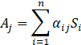
式中：— 房间在中心频率为j时的总吸声量，m²；
— 构件i在中心频率为j时的吸声系数；
— 构件i的内表面积，m²，这里包括内墙、内窗、地板和天花板。
将下面列表中所列各构件吸声系数以及内表面积带入上述吸声量计算公式中，即可得出该房间在各中心频率下的总吸声量。
表5.4 房间构件吸声性能参数
构件 | 面积  (㎡) | 各中心频率下的吸声系数 |  |  |  |  | 吸声系数来源
构件 | 面积  (㎡) | 125 | 250 | 500 | 1000 | 2000 | 吸声系数来源
内墙 | 35.3 | 0.38 | 0.21 | 0.11 | 0.30 | 0.42 | 《建筑设计资料集》
外墙（剪力墙） | 52.7 | 0.36 | 0.44 | 0.31 | 0.29 | 0.39 | 《声学手册》
内门(M1221) | 2.5 | 0.16 | 0.15 | 0.10 | 0.10 | 0.10 | 《噪声与振动控制工程手册》
外窗(C2837) | 10.3 | 0.35 | 0.25 | 0.18 | 0.12 | 0.07 | 《声学手册》
楼板 | 27.0 | 0.08 | 0.24 | 0.57 | 0.69 | 0.71 | 《声学手册》
屋顶 | 27.0 | 0.08 | 0.24 | 0.57 | 0.69 | 0.71 | 《声学手册》
总吸声量(㎡) |  | 40.7 | 46.5 | 53.1 | 64.6 | 74.7

组合墙空气声隔声量计算
建筑外部噪声对室内房间的影响与建筑外墙组合墙的隔声性能息息相关。组合墙是指含门窗的墙体，这种墙体隔声量还是按照质量定律控制，它不仅仅与每个构件的隔声性能有关，还要充分考虑房间吸声、孔洞缝隙等影响。
本报告5.4.1~5.4.3节阐明了相关计算原理，5.4.4节详细展示计算过程和结果。

组合墙有效隔声量
组合墙隔声量在等传声度的原则下进行计算，单面组合墙的空气声有效隔声量按照下列公式进行计算。
透射系数：
组合墙的平均透射系数：
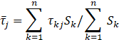
实际隔声量：
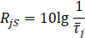
有效隔声量是判断降噪效果的最终指标，它与室内表面吸声状况、构件面积等有关。
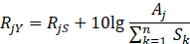
式中：— 隔声构件k在中心频率为j时的透射系数；
— 隔声构件k在中心频率为j时的空气声隔声量，dB；
— 隔声构件k的面积，m²，如外墙、外窗、外门；
— 房间在中心频率为j时的总吸声量，m²。

组合墙隔声单值评价量、频谱修正量
单值评价量是表征隔声性能的单一值。为综合考虑组合墙在规定频率范围内的隔声性能，根据《建筑隔声评价标准》GB/T50121中的计算方法，求得组合墙单值评价量。满足不利偏差P_{i}要求的最大值即为空气声隔声计权单值评价量，精确到1dB。
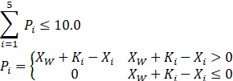
式中：—空气声隔声计权单值评价量；
—第i个频带的基准值；
—第i个频带的隔声量，精确到0.1dB；
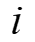—频带的序号，i=1~5，代表125~2000Hz范围内的5个中心频率。
表5.5 各频带基准值
频率 | 125 Hz | 250 Hz | 500 Hz | 1000 Hz | 2000 Hz
倍频程基准值K_{i}（dB） | -16 | -7 | 0 | 3 | 4

频谱修正量是因隔声频谱不同以及声源空间的噪声频谱不同，所需加到空气声隔声单值评价量上的修正值。《建筑隔声评价标准》GB/T50121中明确了频谱修正量C_{j}的算法：
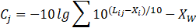
式中：j — 频谱序号，1为计算C的频谱1，2为计算C_{tr}的频谱2；
X_{W}— 空气声隔声计权单值评价量；
L_{ij} — 下表中给出的第j号频谱的第i个频带的声压级；
X_{i} — 第i个频带的隔声量/声压级差，精确到0.1dB。
频谱修正量在计算时应精确到0.1dB，得出的结果应修约为整数。
表5.6 计算频谱修正量的声压级频谱
频率 | 125 Hz | 250 Hz | 500 Hz | 1000 Hz | 2000 Hz
计算粉红噪声C的频谱1（dB） | -21 | -14 | -8 | -5 | -4
计算交通噪声C_{tr}的频谱2（dB） | -14 | -10 | -7 | -4 | -6

缝隙对组合墙隔声量的影响
通常门/窗与墙之间在安装过程中都会留下缝隙，而一般的缝隙填充材料对降低隔声几乎没有实际的效果，所以该缝隙对组合墙的隔声性能影响较大。
缝隙的影响主要取决于其尺寸和声波波长的比值。如果孔的尺寸大于声波波长时，透过缝隙的声能可近似认为与缝隙的面积成正比。缝隙导致的隔声量降低值用下列公式表示：
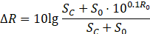
式中：R₀——隔声结构的隔声量；、——分别为缝隙和组合墙的面积。
注：一般的门/窗与墙之间的缝隙为0.5cm（装配式）和1cm（非装配式）。

组合墙隔声量计算过程
本项目典型房间的情况如下图所示：
图 5-2房间平面布局与围护结构示意图
根据单一构件的隔声性能逐步计算，依次求得组合墙有效隔声量、计权单值评价量、频谱修正值以及缝隙的影响，最终求得组合墙隔声量，具体过程详见下表：
表5.7 典型房间组合墙隔声量计算详表
外墙1
倍频程中心频率(Hz) | 125 | 250 | 500 | 1000 | 2000
外墙隔声量(dB) | 43.0 | 45.0 | 47.0 | 53.0 | 54.0
组合墙实际隔声量(dB) | 43.0 | 45.0 | 47.0 | 53.0 | 54.0
组合墙有效隔声量(dB) | 48.1 | 50.7 | 53.2 | 60.1 | 61.7
组合墙计权隔声量(dB) | 58
组合墙频谱修正量(dB) | -3
组合墙隔声量(dB) | 55
组合墙面积(㎡) | 12.6
门/窗与墙缝隙面积(㎡) | 0.000
门/窗与墙缝隙对隔声量影响(dB) | 0
计算缝隙后组合墙隔声量(dB) | 55
外墙2
倍频程中心频率(Hz) | 125 | 250 | 500 | 1000 | 2000
外墙隔声量(dB) | 43.0 | 45.0 | 47.0 | 53.0 | 54.0
组合墙实际隔声量(dB) | 43.0 | 45.0 | 47.0 | 53.0 | 54.0
组合墙有效隔声量(dB) | 43.3 | 45.9 | 48.5 | 55.3 | 57.0
组合墙计权隔声量(dB) | 54
组合墙频谱修正量(dB) | -4
组合墙隔声量(dB) | 50
组合墙面积(㎡) | 37.8
门/窗与墙缝隙面积(㎡) | 0.000
门/窗与墙缝隙对隔声量影响(dB) | 0
计算缝隙后组合墙隔声量(dB) | 50
外墙3+外窗(C2837)
倍频程中心频率(Hz) | 125 | 250 | 500 | 1000 | 2000
外墙隔声量(dB) | 43.0 | 45.0 | 47.0 | 53.0 | 54.0
外窗(C2837)隔声量(dB) | 22.0 | 27.0 | 33.0 | 44.0 | 43.0
组合墙实际隔声量(dB) | 22.9 | 27.9 | 33.8 | 44.8 | 43.8
组合墙有效隔声量(dB) | 28.0 | 33.5 | 40.1 | 51.9 | 51.5
组合墙计权隔声量(dB) | 44
组合墙频谱修正量(dB) | -5
组合墙隔声量(dB) | 39
组合墙面积(㎡) | 12.6
门/窗与墙缝隙面积(㎡) | 0.065
门/窗与墙缝隙对隔声量影响(dB) | 16
计算缝隙后组合墙隔声量(dB) | 23

建筑外部噪声传到室内的噪声级计算
确定室外边界噪声、组合墙隔声量、频谱修正量后，将这些数值代入公式中，即可算得室外环境噪声通过组合墙传到室内的噪声级。
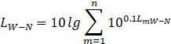
式中：— 室外环境噪声由墙m传到室内的噪声级，dB（A）；
—墙m对应的室外环境噪声，dB（A）；
—单面组合墙m隔声量，dB；
— 室外环境噪声过多面组合墙传到室内的总噪声级，dB（A）。
计算结果列于下表中：
表5.8 室外环境噪声通过单面组合墙传到室内的噪声级
外围护结构 | 室外噪声级 |  | 隔声量(dB) |  | 传到室内噪声级
外围护结构 | 昼间 | 夜间 | 昼间 | 夜间 | 昼间 | 夜间
外墙1 | 55 | 45 | 55 | 55 | ＜5 | ＜5
外墙2 | 55 | 45 | 50 | 50 | 5 | ＜5
外墙3+外窗(C2837) | 55 | 45 | 23 | 23 | 32 | 22

通过多面组合墙传到室内的噪声进行叠加，可得出建筑外部噪声源传播到本房间的噪声影响：
- 昼间为32 dB（A）
- 夜间为22 dB（A）

小结
依照5.1至5.5节计算流程，本项目建筑外部噪声对主要功能房间的噪声影响如下：
表5.9建筑外部声源传到主要功能房间的噪声值 单位：dB
房间类型 | 对标功能 | 房间编号 | 最大值 |  | 限值 |  | 达标  判定
房间类型 | 对标功能 | 房间编号 | 昼 | 夜 | 昼 | 夜 | 达标  判定
餐厅 | 日常生活 | 1011,1022 | 37 | 27 | 40 | 40 | 达标
报告厅 | 教学医疗办公会议 | 1010,1021 | 36 | 26 | 40 | 40 | 达标
会议室 | 教学医疗办公会议 | 2003 | 32 | 22 | 40 | 40 | 达标
普通办公室 | 教学医疗办公会议 | 1039 | 32 | 22 | 40 | 40 | 达标
控制室 | 教学医疗办公会议 | 2001 | 8 | -2 | 40 | 40 | 达标

注：1 本建筑位于0类、1类声环境功能区。
2此处无表格时，代表本项目中无《建筑环境通用规范》GB 55016-2021要求的房间。

建筑内部设备传播至主要功能房间室内的噪声
建筑内部设备噪音主要包括建筑内设备间中设备的运行噪声、房间内新风系统风口噪声等。建筑内声源对目标房间内的噪声影响由两部分构成：房间内的噪声源对本房间的噪声影响、相邻房间的设备噪声通过隔墙传递的噪声。
本项目中，以典型房间1039房间,房间类型[普通办公室]为例，依照计算流程，逐步进行计算说明。
图 6-1受设备噪声影响的房间布局示意图

本房间内噪声源的影响
室内设备噪声可视为一个室内点声源，假定声场充分扩散，可利用下述公式计算声源至不同距离的声压级L_{p}，再将多个声源产生的噪声叠加，从而获得房间内部噪声源对室内声环境的影响值。计算结果见下表：
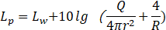
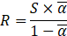
式中：L_{w -}声源的声功率级，dB；
r -离开声源的距离，m；
Q-声源指向性因数；
R-房间常数,;
S-室内总表面面积，m²；
-平均吸声系数。
表6.1 房间吸声量
构件 | 面积  (㎡) | 各中心频率下的吸声系数 |  |  |  |  | 吸声系数来源
构件 | 面积  (㎡) | 125 | 250 | 500 | 1000 | 2000 | 吸声系数来源
内墙 | 35.3 | 0.38 | 0.21 | 0.11 | 0.30 | 0.42 | 《建筑设计资料集》
外墙（剪力墙） | 52.7 | 0.36 | 0.44 | 0.31 | 0.29 | 0.39 | 《声学手册》
内门(M1221) | 2.5 | 0.16 | 0.15 | 0.10 | 0.10 | 0.10 | 《噪声与振动控制工程手册》
外窗(C2837) | 10.3 | 0.35 | 0.25 | 0.18 | 0.12 | 0.07 | 《声学手册》
楼板 | 27.0 | 0.08 | 0.24 | 0.57 | 0.69 | 0.71 | 《声学手册》
屋顶 | 27.0 | 0.08 | 0.24 | 0.57 | 0.69 | 0.71 | 《声学手册》
总吸声量(㎡) |  | 40.7 | 46.5 | 53.1 | 64.6 | 74.7

表6.2 房间内部声源的噪声
声源 | 声源声功率级(dB) |  | 声源指向性因数Q | 接受点距离(米) | 接收点处声压级(dB)
声源 | 昼间 | 夜间 | 声源指向性因数Q | 接受点距离(米) | 昼间 | 夜间
未命名声源1 | 47 | 45 | 1 | 3 | 32 | 30
未命名声源2 | 47 | 45 | 1 | 3 | 32 | 30
P4 | 48 | 45 | 1 | 3 | 33 | 30
P42 | 43 | 45 | 1 | 3 | 28 | 30
P5 | 48 | 45 | 1 | 3 | 33 | 30
P6 | 48 | 45 | 1 | 3 | 33 | 30

相邻房间设备噪声的影响
相邻房间设备的噪声对目标房间会产生影响，相邻房间声源的声功率级先转化为声压级（计算方法同6.1节），多个设备声压级叠加后通过分隔构件（如隔墙、楼板）传入目标房间。
表6.3 分隔构件做法和隔声量 单位：dB

表6.4 相邻房间设备噪声 单位：dB
注：仅体现直接相邻且内部有建筑设备的房间影响。相邻房间无建筑设备时，此表不再输出。

叠加噪声值
经过本房间内噪声源及相邻房间设备噪声在建筑内传播的叠加计算，得出建筑内部设备对本房间的影响：
- 设备噪声影响：42 dB(A)。

小结
按照6.1至6.3节计算流程，本项目所有受建筑物内部设备噪声影响的主要功能房间噪声值结果如下：
表6.4建筑物内部设备传播到主要功能房间的噪声值 单位：dB
房间类型 | 对标功能 | 房间编号 | 最大值 | 限值 | 达标判定
餐厅 | 日常生活 | 1011,1022 | 40 | 40 | 达标
普通办公室 | 教学医疗办公会议 | 1039 | 42 | 45 | 达标
报告厅 | 教学医疗办公会议 | 1010,1021 | 41 | 45 | 达标
会议室 | 教学医疗办公会议 | 2003 | 38 | 45 | 达标
控制室 | 教学医疗办公会议 | 2001 | 34 | 45 | 达标
高档商店 | 人员密集的公共空间 | 1029 | 43 | 55 | 达标
大厅 | 人员密集的公共空间 | 1036,1032,1024 | 40 | 55 | 达标
展览馆 | 人员密集的公共空间 | 1034,1019 | 40 | 55 | 达标

注：仅输出受建筑物内部设备噪声影响的房间。

结论
根据《建筑环境通用规范》GB 55016-2021对建筑声环境的要求，分别对建筑外部噪声传到室内主要功能房间的噪声值、建筑内部设备传到主要功能房间的噪声值进行分析：
表7 声环境的要求达标情况
评价内容 | 房间的使用功能 | 噪声限值（dB） |  | 计算  结果 | 结论
评价内容 | 房间的使用功能 | 0、1类  声功能区 | 2、3、4类  声功能区 | 计算  结果 | 结论
2.1.3-1建筑物外部噪声源传播至主要功能房间室内的噪声限值应符合噪声限值的规定。 | 睡眠 | 40(昼) 30(夜) | 45(昼) 35(夜) | -- | 满足
2.1.3-1建筑物外部噪声源传播至主要功能房间室内的噪声限值应符合噪声限值的规定。 | 日常生活 | 40 | 45 | 37 | 满足
2.1.3-1建筑物外部噪声源传播至主要功能房间室内的噪声限值应符合噪声限值的规定。 | 阅读、自学、思考 | 35 | 40 | -- | 满足
2.1.3-1建筑物外部噪声源传播至主要功能房间室内的噪声限值应符合噪声限值的规定。 | 教学、医疗、办公、会议 | 40 | 45 | 36 | 满足
2.1.4建筑物内部建筑设备传播至主要功能房间室内的噪声应符合噪声限值的规定。 | 睡眠 | 33 |  | -- | 满足
2.1.4建筑物内部建筑设备传播至主要功能房间室内的噪声应符合噪声限值的规定。 | 日常生活 | 40 |  | 40 | 满足
2.1.4建筑物内部建筑设备传播至主要功能房间室内的噪声应符合噪声限值的规定。 | 阅读、自学、思考 | 40 |  | -- | 满足
2.1.4建筑物内部建筑设备传播至主要功能房间室内的噪声应符合噪声限值的规定。 | 教学、医疗、办公、会议 | 45 |  | 42 | 满足
2.1.4建筑物内部建筑设备传播至主要功能房间室内的噪声应符合噪声限值的规定。 | 人员密集的公共空间 | 55 |  | 43 | 满足
综上所述，根据《建筑环境通用规范》GB 55016-2021对建筑声环境噪声限值的要求，本项目满足标准要求。

附录：室内噪声级详表

建筑物外部噪声源
楼层 | 户型 | 房间类型 | 对标功能 | 噪声值 |  | 限值 |  | 达标判定
 |  |  |  | 昼 | 夜 | 昼 | 夜 | 达标判定
1 |  | 报告厅[1010] | 教学医疗办公会议 | 36 | 26 | 40 | 40 | 达标
1 |  | 报告厅[1021] | 教学医疗办公会议 | 34 | 24 | 40 | 40 | 达标
1 |  | 餐厅[1011] | 日常生活 | 37 | 27 | 40 | 40 | 达标
1 |  | 餐厅[1022] | 日常生活 | 35 | 25 | 40 | 40 | 达标
1 |  | 普通办公室[1039] | 教学医疗办公会议 | 32 | 22 | 40 | 40 | 达标
2 |  | 会议室[2003] | 教学医疗办公会议 | 32 | 22 | 40 | 40 | 达标
2 |  | 控制室[2001] | 教学医疗办公会议 | 8 | ＜5 | 40 | 40 | 达标

建筑物内部建筑设备
楼层 | 户型 | 房间类型 | 对标功能 | 噪声源 | 噪声值 | 限值 | 达标判定
1 |  | 报告厅[1010] | 教学医疗办公会议 | [设备] P30=(50,45);  [设备] P31=(50,45);  [设备] P32=(48,45);  [设备] P34=(48,45);  [设备] P35=(48,45);  [设备] P36=(48,45);  [设备] P37=(48,45);  [相邻] 报告厅[1021]=(38,34,Rw=51) | 41 | 45 | 达标
1 |  | 报告厅[1021] | 教学医疗办公会议 | [设备] P28=(50,45);  [设备] P29=(50,45);  [设备] P33=(48,45);  [相邻] 报告厅[1010]=(41,38,Rw=51) | 38 | 45 | 达标
1 |  | 餐厅[1011] | 日常生活 | [设备] =(47,45);  [设备] =(47,45);  [设备] P4=(48,45);  [设备] P42=(43,45);  [设备] P5=(48,45);  [设备] P6=(48,45);  [相邻] 厨房[1023]=(37,35,Rw=51);  [相邻] 餐厅[1022]=(39,36,Rw=51) | 40 | 40 | 达标
1 |  | 餐厅[1022] | 日常生活 | [设备] P1=(48,45);  [设备] P2=(48,45);  [设备] P3=(48,45);  [相邻] 餐厅[1011]=(40,38,Rw=51);  [相邻] 厨房[1023]=(37,35,Rw=51) | 39 | 40 | 达标
1 |  | 大厅[1024] | 人员密集的公共空间 | [相邻] 会议室[2003]=(38,33,Rw=51);  [相邻] 高档商店[1029]=(40,35,Rw=51);  [相邻] 休闲空间[1030]=(40,35,Rw=51);  [相邻] 展览馆[1019]=(40,35,Rw=51) | 40 | 55 | 达标
1 |  | 大厅[1032] | 人员密集的公共空间 | [相邻] 高档商店[1029]=(40,35,Rw=51);  [相邻] 休闲空间[1030]=(40,35,Rw=51);  [相邻] 大厅[1036]=(40,35,Rw=51);  [相邻] 展览馆[1034]=(40,35,Rw=51) | 40 | 55 | 达标
1 |  | 大厅[1036] | 人员密集的公共空间 | [设备] P26=(50,45) | 40 | 55 | 达标
1 |  | 高档商店[1029] | 人员密集的公共空间 | [设备] P18=(50,45);  [设备] P20=(50,45);  [相邻] 休闲空间[1030]=(40,35,Rw=0) | 43 | 55 | 达标
1 |  | 普通办公室[1039] | 教学医疗办公会议 | [设备] P27=(55,45) | 42 | 45 | 达标
1 |  | 展览馆[1019] | 人员密集的公共空间 | [设备] P22=(50,45);  [相邻] 会议室[2003]=(38,33,Rw=51) | 40 | 55 | 达标
1 |  | 展览馆[1034] | 人员密集的公共空间 | [设备] P23=(50,45) | 40 | 55 | 达标
2 |  | 会议室[2003] | 教学医疗办公会议 | [设备] P24=(50,45);  [设备] P25=(50,45);  [相邻] 控制室[2001]=(24,34,Rw=51) | 38 | 45 | 达标
2 |  | 控制室[2001] | 教学医疗办公会议 | [设备] P9=(35,45);  [相邻] 会议室[2003]=(38,33,Rw=51) | 34 | 45 | 达标

